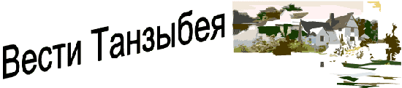

№ 36(329) от 14 декабря 2018 года.
Информационный бюллетень Танзыбейского сельсовета
Ермаковского района Красноярского края Выпускается с 2007 года.
Редактор: Самсонова Н.А.
Издатель и распространитель издания: Администрация Танзыбейского сельсовета.
Тираж:100экз., периодичность не менее 1раз в месяц.

23 ноября 2018 года в здании Дома культуры состоялось собрание граждан п.Танзыбей, где основным вопросом было участие нашего поселка в программе по благоустройству сельских поселений.
На выбор приоритетного объекта инициативными группами граждан было предложено три проекта: уличное освещение, благоустройство сквера «Ностальгия» и ремонт Дома культуры и библиотеки.
94% жителей, пришедших на собрание, проголосовали за ремонт крыши.
Так же была выбрана инициативная группа из жителей поселка, которая будет заниматься подготовкой конкурсной документации, сбором денежных средств от населения и спонсоров для софинансирования проекта (в случае победы проекта), информированием населения о ходе реализации проекта на всех его стадиях, мониторингом качества выполняемых работ, участием в приемке работ.
Было принято решение о добровольном разовом взносе от населения на софинансирование проекта: не менее 100 рублей с совершеннолетнего жителя (в случае победы проекта). Результаты по проекту будут известны не раньше марта 2019 года.
Инициативная группа: Никитина И.А.- председатель, Злобина И.В., Шавлак А.А., Крючков Р.А., Кошкина Л.А., Курцева Л.Г., Бондаренко Г.В., Самсонов Е.Г., Крючкова Н.В.
________________________________________________________________________________________


Наши спортивные достижения
С 5 по 7 декабря сборная Танзыбейской СОШ приняла участие в Краевом этапе соревнований «Мини-футбол в школу». Сильнейшие команды из Красноярска, Канска, Ачинска, Зеленогорска, Ужура встретились на футбольном манеже «Енисей» г. Красноярска. В тяжелой борьбе наша команда завоевала бронзовые медали. Следующий этап – команда будет представлять наш Красноярский край на чемпионате Сибирского Федерального округа. Состав команды: Супрун Виктор – вратарь, Кадак Евгений - нападающий, Луконин Даниил - защитник, Скатков Вячеслав - защитник, Белов Андрей – нападающий, Чернега Данил – полузащитник, Бирюков Дмитрий – полузащитник. Ребята, Танзыбей вами гордится! Так держать!
9 декабря в Красноярске завершился региональный этап II краевого зимнего фестиваля всероссийского физкультурно-спортивного комплекса «Готов к труду и обороне» среди взрослых. В соревнованиях приняли участие 43 команды, представляющие города и районы края. В зачете муниципальных районов Красноярского края команда Ермаковского района замкнула тройку призеров. В состав команды входил наш земляк Самсонов Евгений - инструктор СК «Прометей», который смог занять 3 место в своей возрастной группе. Молодец! Тренер–призер - достойный пример для подрастающего поколения!

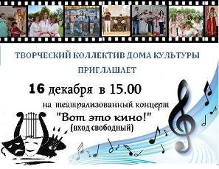
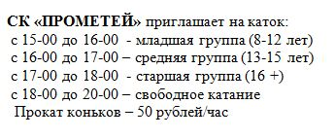

ОСТОРОЖНО! ТОНКИЙ ЛЕД
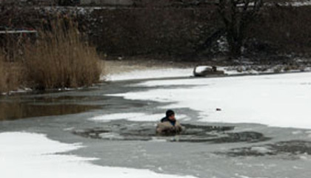
С наступлением холодов, когда начинают замерзать водоёмы, резко возрастает число несчастных случаев. Ежегодно во время ледостава на водных объектах Российской Федерации гибнет около тысячи человек. Молодой лёд непрочный и не выдерживает тяжести человека. Безопасным считается толщина льда не менее 10- 12 см!
Главная причина трагических случаев – незнание, пренебрежение или несоблюдение элементарных мер безопасности.
Необходимо обращать внимание на запрещающие знаки вблизи водоема («Переход (переезд) по льду Запрещен!»), а также помнить правила нахождения на льду. Помните, что на реке период ледостава растянут значительно дольше, чем на прудах и озерах, т.к. вода в реке своим течением подмывает нижний слой льда.
Несчастья можно избежать, если принять во внимание памятку:
- следует опасаться мест, где лед запорошен снегом: под снегом лед нарастает значительно медленнее. Если вы видите на льду темное пятно - в этом месте лед тонкий;
- если на запорошенной снегом поверхности водоема вы увидите чистое, не запорошенное снегом место, значит, здесь может быть полынья, не успевшая покрыться толстым крепким льдом;
- прозрачный, без пузырьков, без растительности, голубоватый или зеленоватый – такой лед прочнее, чем непрозрачный (матовый), желтоватый, рыхлый, с пузырьками воздуха, с растительностью;
- при острой необходимости пройти по льду нужно проверять его прочность, постукивая по нему длинной палкой, но ни в коем случае не ногой. Если при ударе начинает проступать вода, значит, лед непрочный, и нужно немедленно возвращаться назад, причем, первые шаги делать скользя (не отрывая подошвы ото льда), осторожно пятиться назад;
- если вы собираетесь перейти через реку на лыжах, то крепления на них надо отстегнуть, петли палок на кисти рук не накидывать; сумку или рюкзак повесить на одно плечо – в случае опасности все это постараться сбросить с себя;
- группе людей, проходящих по льду, необходимо идти на расстоянии не менее пяти метров друг от друга;
- если лед начал трескаться, осторожно ложитесь и ползите по своим следам обратно.
Если же вы все-таки попали в беду, не паникуйте, действуйте решительно! Зовите на помощь, пытайтесь выбраться на прочный лед. Не барахтайтесь в проломе, не наваливайтесь на кромку льда – это приведет к расширению места провала. Надо выкинуть тело на лёд подальше от пролома; опереться локтями о лед; привести тело в горизонтальное положение, чтобы ноги находились у поверхности воды; вынести на лед ногу, ближайшую к кромке льда, затем другую; поворачиваясь на спину, выбраться из пролома. И, уже оказавшись на прочном льду, нужно отползти от пролома подальше, двигаясь в ту сторону, откуда пришли.
Если на ваших глазах человек провалился под лёд, поспешите крикнуть ему, что идёте на помощь. Приближаться к пострадавшему нужно только ползком, широко раскинув руки. Будет хорошо, если Вы подложите под себя лыжи, доску, фанеру. За 3- 4 метра до пролома бросьте пострадавшему веревку, связанные вместе шарф и ремень или вещи (брюки, свитер, рубашку), подайте доску, шест, т.е. то, что будет в данный момент под рукой.
«Мусорная» реформа
Депутаты Государственной Думы от Красноярского края вышли с предложение к Правительству Российской Федерации отложить внедрение «мусорной» реформы на территории Красноярского края.
Напоминаем, комплексные изменения в сфере оборота бытовых отходов планируются ввести в нашем крае, как и в целом по стране, уже с 1 января 2019 года. Цель нововведений – избавиться от несанкционированных свалок в территориях и наладить цивилизованный оборот мусора.
Благие намеренья столкнулись с суровой реальностью: тарифы не обоснованы, найти операторов для всех территорий, в которых полностью отсутствует инфраструктура, также пока не удалось.

Похожая ситуация сложилась и в других субъектах РФ. Так в Москве, Петербурге и Севастополе «мусорную» реформу отложили до января 2022 года. Поспешные внедрения новых принципов могут нанести существенный удар по социально незащищенным слоям населения, да и в целом не улучшить ситуацию. Необходимо провести предварительную работу, обосновать тарифную политику, предусмотреть льготы.

РЕБЯТА! ВНИМАНИЕ!
Конкурс «Новогодняя игрушка» продолжается до 21 декабря 2018 года.
Игрушки изготавливаются своими руками из экологически безопасных материалов, должны быть безопасными при эксплуатации и стать украшением новогодней уличной ёлки Дома культуры. Участники конкурса, чьи Новогодние игрушки будут признаны лучшими, награждаются грамотами и ценными подарками на открытии ёлки 23 декабря 2018 года.
Пометка: Обязательное условие – игрушки назад не возвращаются.

